# 第一章 引言

# 基础知识

## 2.1 CT成像原理

## 2.2 CT重建算法

### 2.2.1 Radon变换

### 2.2.2 ART重建

## 2.3傅里叶变换及性质

### 2.3.1 傅里叶变换

### 2.3.2 傅里叶变换的性质

### 2.2.3 中心切片定理

Radon变换可知，投影图像的投影函数可以表示为

 （3.13）

其中，的傅里叶变换分别为和，

 （3.14）

将式（3.13）带入（3.14），就有

（3.15）

其中，交换积分顺序，式（3.15）可以整理得

（3.16）

在式3.16中，令得到

 （3.17）

由式（3.17）可知，图像在方向上的投影函数的一维傅里叶变换与的二维傅里叶变换在，平面上沿同一方向过原点直线的值相等，这也就是傅里叶变换的中心切片定理。

如下图所示

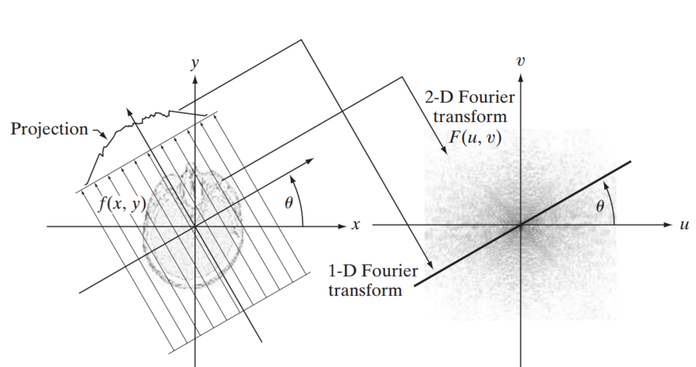

针对不可重复性多参数估计的CT图像造成的几何伪影，在本章中，分析了三个参数对重建效果的影响，并将它们与傅里叶域振幅和相位建立联系，从而提出了一种新的基于傅里叶变换的参数估计方法。

# 基于傅里叶变换的几何参数估计方法

## 3.1 平行束CT中几何参数与投影傅里叶变换的关系

### 3.1.1 平行束CT成像系统

（平行束扫描方式：应用纳米CT，同步辐射CT成像，光源远离样品时可以近似平行束）

（介绍坐标系）

如图3-1所示，传统CT重建算法中，要求高精度的软件对准，即：轴为物体的旋转轴且平行于轴；轴垂直于平面交于。

（那些会影响系统几何参数，转台端跳和径跳，探测器摆放位置，光源漂移，环境的震动），这些影响可以归结成几个参数的影响。

图3-2：摆角和跳动

图3-1：平行束CT成像系统

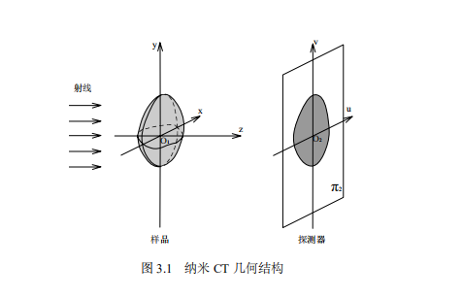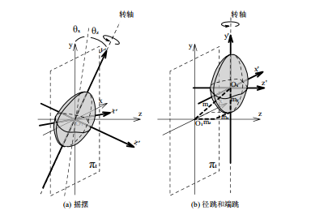

### 3.1.2 几何参数与投影傅里叶变换

在CT系统中，三维样品，做变换表示为：

， （3.1）

其中，投影矩阵。

对沿方向做变换可得：

 （3.2）

令，那么每个都表示样品投影角度为时得到的投影平面再沿方向投影的一维向量。如下图所示，在理想状态下，不会随着的变化而变化。

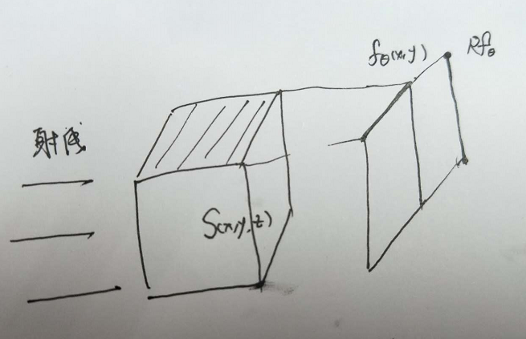

图3-3：模拟成像方式

将傅里叶变换得到：

 （3.3）

也可以写为：

 （3.4）

其中为振幅，为相角

由上式可知傅里叶域之后振幅和相位也不会随着的变化而变化。现在我们通过控制变量法来分析，当三个参数存在误差时的情况：

（1）在式3.5中，函数与无关，所以，径跳参数，对傅里叶变换后的振幅和相位没有影响。

（2）当端跳参数存在时，

 （3.5）

令，可得







 （3.6）

那么的振幅为，相角为，由此可知当存在端跳误差时，其傅里叶变换的振幅不变，相角发生变化。

 （3.7）

（3）当只摆角误差存在时，

 （3.8）

 （3.9）

等价于图像沿轴偏转角方向做正投得到的一维向量的傅里叶变换，此时振幅和相角都发生改变。如图所示：

（4）当三个参数误差同时存在时

 （3.10）

由（1）分析知道径跳误差不会对傅里叶变换产生任何影响，所以可以简化为：

 （3.11）

显然，当三个参数误差同时存在时，傅里叶变换之后振幅和相角的大小都发生改变。

图3-4：参数对傅里叶域振幅相位的影响。(a)(b)时振幅、相位的变化；(c)(d)时振幅、相位的变化；(e)时相位与端跳差的变化；(f)(g)时振幅、相位的变化；(h)(i)时振幅、相位的变化；(j)(k)时振幅、相位的变化；

(j)

(i)

(h)

(g)

(f)

(e)

(d)

(c)

(b)

(a)

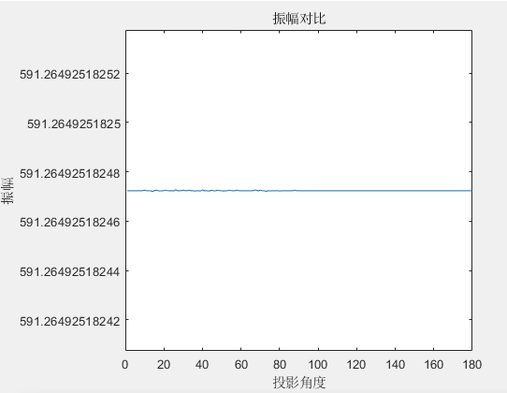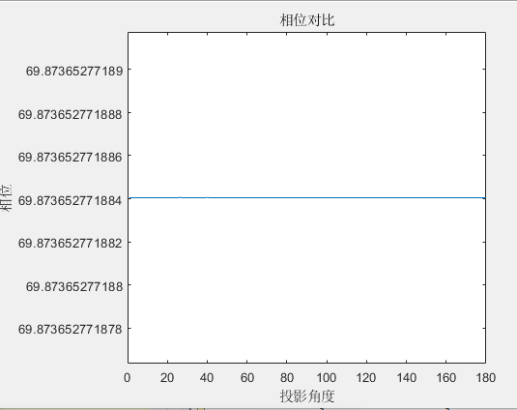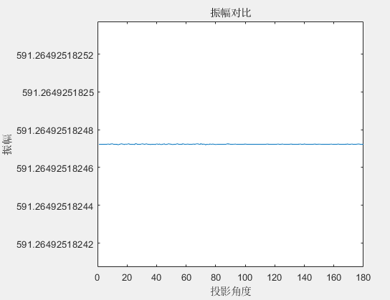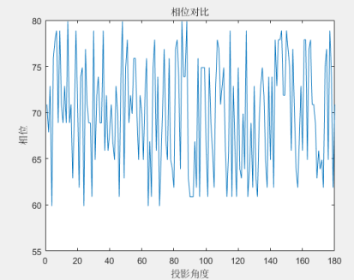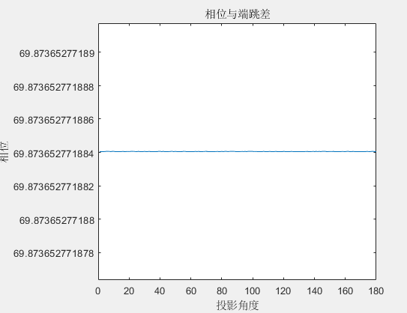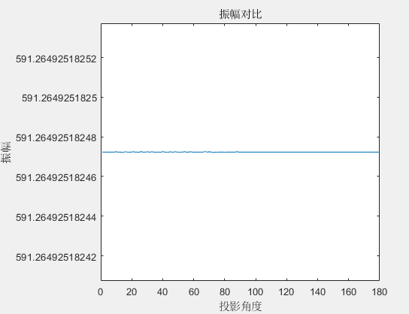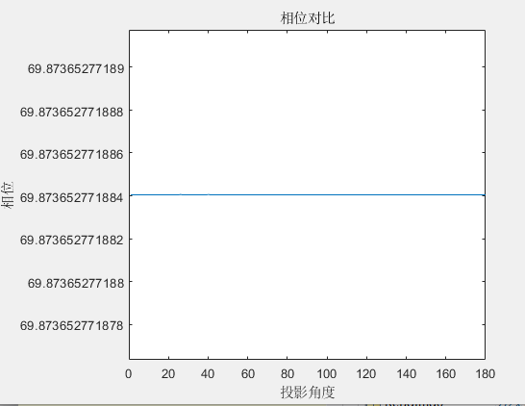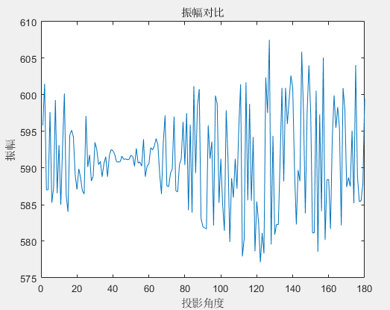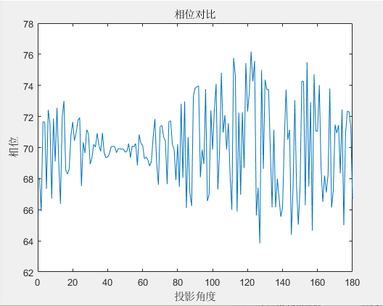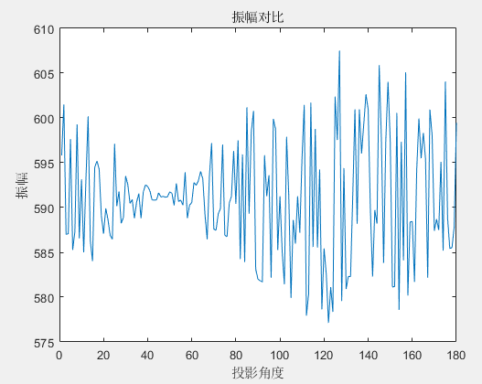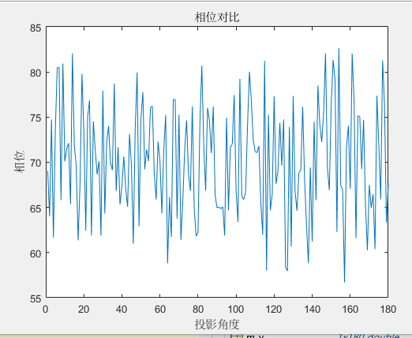

(k)

## 

图3-5：(a)振幅误差随角度数量级e-N变化；(b)相位误差随角度数量级e-N变化

(b)

(a)



## 3.2 CT几何参数估计方法

### 3.2.1 基于振幅匹配的摆角和端跳参数估计

分析参数对傅里叶域振幅和相位的影响后，可以通过振幅匹配，将摆角修正，令；；它们对应的两组参数分别为和，取任意的两张正投图，，将其在范围内旋转，分别得到21个图像，，将每得到相应的傅里叶变换（其中）：

 （3.12）

（3.13）

由式（3.12）和（3.13）可知，当，时，

 （3.14）

 （3.15）

由式（3.5）的分析可知和振幅相等，当确定投影图的标准振幅之后，通过迭代匹配，找到个投影角度下所有投影图的摆角，那么它们对应的相角也可以求出。由式（3.7）可知

 （3.16）

在真实的CT重建实验中，是可以求得的，但是是未知的，由（3.16）可知，是随的线性波动，所以，可以对得到的个做线性拟合，得到拟合曲线，用代替，求得每个端跳值

 （3.17）

例如：选择0°和18°两个角度的正投图进行匹配，将两张正投图分别旋转，间隔0.1°，这样每张正投图就都可以得到21张旋转图，每张图都先做一次二次投影再做傅里叶变换，就有21对振幅和相位进行匹配，根据振幅匹配找到0°正投图的摆角，并记录对应的相位值。如下表所示：

|  |  |  |  |  |
| --- | --- | --- | --- | --- |
| 逆向旋转角度 | 振幅 | | 相位 | |
| 0° | 18° | 0° | 18° |
| -1 | 6.07747E+02 | 5.96430E+02 | 6.46642E+01 | 7.67894E+01 |
| -0.9 | 6.06521E+02 | 5.95685E+02 | 6.50919E+01 | 7.70827E+01 |
| -0.8 | 605.3015547 | 594.9426984 | 65.52196921 | 77.37746977 |
| -0.7 | 604.0894386 | 594.2022492 | 65.95448362 | 77.67372545 |
| -0.6 | 602.8844971 | 593.464167 | 66.38943151 | 77.97146774 |
| -0.5 | 601.6868889 | 592.7285261 | 66.82681937 | 78.2707013 |
| -0.4 | 600.4967745 | 591.9953811 | 67.26665015 | 78.57142772 |
| -0.3 | 599.3142936 | 591.2648075 | 67.70892651 | 78.87365124 |
| -0.2 | 598.1396313 | 590.5368731 | 68.15365606 | 79.17737579 |
| -0.1 | 596.9729401 | 589.8116706 | 68.6008393 | 79.48260217 |
| 0 | 595.8144549 | 589.0892846 | 69.05047893 | 79.78933342 |
| 0.1 | 594.664137 | 588.3696489 | 69.50257849 | 80.09757364 |
| 0.2 | 593.5223594 | 587.652975 | 69.95713988 | 80.40732441 |
| 0.3 | 592.389194 | 586.9393205 | 70.41416309 | 80.71858779 |
| 0.4 | 591.2648463 | 586.2287134 | 70.87365457 | 81.0313678 |
| 0.5 | 590.1494331 | 585.5212721 | 71.33560714 | 81.34566761 |
| 0.6 | 589.0431492 | 584.8170275 | 71.80002896 | 81.66148461 |
| 0.7 | 587.9461715 | 584.1160633 | 72.26691586 | 81.97882562 |
| 0.8 | 586.8586644 | 583.4184717 | 72.73626883 | 82.29769065 |
| 0.9 | 585.7807874 | 582.7242986 | 73.20808505 | 82.61808136 |
| 1 | 584.7127096 | 582.0336464 | 73.68236471 | 82.94000108 |

表 3-1：0°和18°振幅匹配

从上表可以看出红色标注的两个振幅是最相近的，所以在本文方法的认定中，0°投影图的摆动角为-0.4，18°的摆动角为0.3；标记他们相对的相位0°是70.87365457，18°是78.87365124，二者的差约为8；也就是说，0°和18°的端跳值差8，与端跳参数和对比，刚好是相差8，验证了匹配的准确性。以0°的振幅为基准，迭代匹配180个角度下的和，并分析与真实参数的对比。（摆角和相位对比如下所示）

(b)

(a)

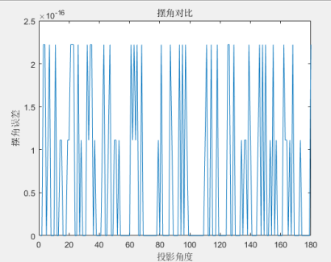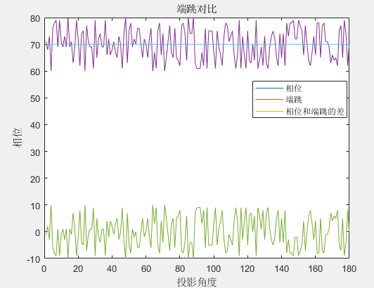

图3-5：(a)摆角误差；(b)相位对比

### 3.2.2 基于质心拟合的径跳参数估计

当投影图像的摆角和端跳值被恢复之后，将投影图逆向旋转和跳动，此时可以得到理论上只有径跳误差的投影图，此处我们记为，。图像的质心，计算公式如下：

， （3.18）

在理想状态下平行束正投过程中，质心横坐标随投影角度变化的运动轨迹应该是标准的曲线，如下图a所示，若存在径跳误差，则会在曲线上下浮动，如下图b所示。

(b)

(a)



图3-6：(a)理想状态下质心随投影角度变化曲线；(b)存在参数误差时质心坐标

得到存在径跳误差的散点图后，可以对散点图进行最小二乘拟合得到拟合曲线（如下图a所示）

质心位置，设拟合函数

 （3.19）

那么目标函数为：

 （3.20）

其中求得满足最小的一组即为拟合函数的参数。

用拟合得到的曲线来近似替代理想状态下的sin图(图b将拟合曲线和理想状态下的质心运动曲线对比)，并用点和拟合曲线的值的差来近似替代径跳。这样就完成了对径跳参数的恢复。

(b)

(a)

图3-7：质心拟合。(a)散点的最小二乘拟合；(b)理想曲线与拟合曲线对比



### 3.2.3 基于图像放缩的旋转插值方法

**（1）旋转过程中的插值对振幅匹配的影响**

由本章的3.3理论可知，在没有摆角误差的情况下，同一模体所得到的所有正投图的二次投影的傅里叶变换的振幅应该是不变的，也就是说，如果某个投影角度（例如2和18度），投影角度为2的时候，摆角；投影角度为18的时候，摆角；那么理论上，2°投影图旋转0.2°得到的图像的二次投影，与18°投影图的二次投影同时做傅里叶变换得到的振幅应该是最为匹配，误差最小的（红色标注的两个振幅），但是实际操作中，紫色标注的2°投影不旋转，18°投影旋转-0.3度却误差是最小的（如下表所示），这就直接导致了摆角的恢复不准确，根据本文方法，也会导致端跳的恢复出现误差。

|  |  |  |
| --- | --- | --- |
| 逆向旋转角度 | 振幅 | |
| 2° | 18° |
| -1 | 604.7651615 | 598.6691646 |
| -0.9 | 603.5986696 | 597.9157743 |
| -0.8 | 602.4475962 | 597.1665865 |
| -0.7 | 601.297631 | 596.4222015 |
| -0.6 | 600.1427722 | 595.6843197 |
| -0.5 | 599.0023402 | 594.9380843 |
| -0.4 | 597.8814757 | 594.1930402 |
| -0.3 | 596.7542085 | 593.453124 |
| -0.2 | 595.6318678 | 592.7184134 |
| -0.1 | 594.5246139 | 591.9889874 |
| 0 | 593.4326242 | 591.2649252 |
| 0.1 | 592.3298891 | 590.5305168 |
| 0.2 | 591.2427367 | 589.8016087 |
| 0.3 | 590.1713498 | 589.0782827 |
| 0.4 | 589.1050902 | 588.3606212 |
| 0.5 | 588.034737 | 587.6487076 |
| 0.6 | 586.9855079 | 586.9375588 |
| 0.7 | 585.952667 | 586.2203911 |
| 0.8 | 584.9141206 | 585.5104933 |
| 0.9 | 583.8814201 | 584.8066842 |
| 1 | 582.8708874 | 584.1087063 |

表 3-2

**（2）方法改进**

针对以上问题，考虑是在旋转过程中，插值导致了误差，为了降低旋转过程中的插值影响，采取放大→旋转→缩小的方式。但是在图像处理过程中，旋转是通过插值来完成的，图片放大后旋转会大大的增加程序的计算量，从而使运行时间过长，为了找到合适的放大倍数，我们针对该模体，做了放缩倍数与振幅匹配误差的一个实验，实验结果见下图，发现，当放缩倍数大于12，振幅误差的降低将不再明显，不进行放缩时相位精度在e-5，虽然对相位恢复影响不大，但是放缩倍数增大，精度也明显提高了。这也说明了，放缩旋转对图片精度提升的有效性。所以，在本文第四章实验部分，所有的涉及旋转的操作，都采取放缩旋转的方式。

(b)

(a)

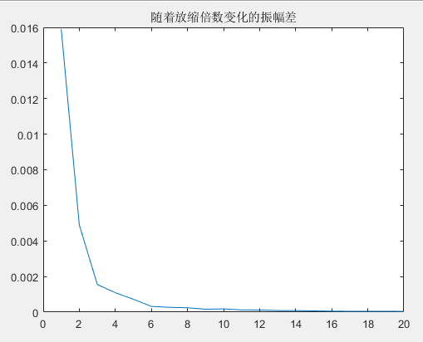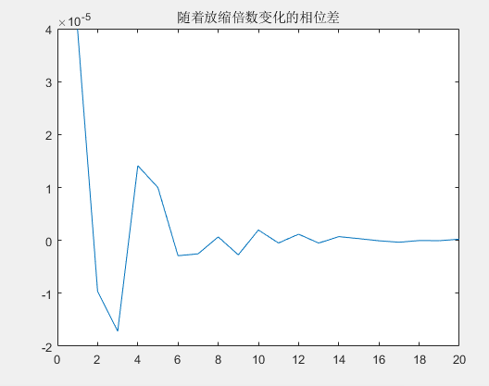

图3-8：(a)振幅误差随放缩倍数变化图；(b)相位误差随放缩倍数变化图

# 数值实验

## 4.1 模拟数据实验及结果分析





拟合函数1：;

拟合函数2：;

重建图像展示

134

256

300

均方误差

|  |  |  |
| --- | --- | --- |
|  | 原投影图重建 | 恢复参数后投影图重建 |
| 样品 | 2.21594701409762e-15 | 4.96770850579203e-16 |
| 理想重建 | 2.07811631653201e-15 | 2.25709448955484e-16 |

## 4.2 噪声分析

高斯噪声，符合均值为0，方差为的高斯分布。均值为0，是保证图像的亮度不会发生变化，而方差的大小则决定了高斯噪声的强度。

## 4.3 硬化分析

# 第五章 总结与展望

## 5.1 工作总结

## 5.2 工作展望